|  |
| --- |
| F:\Оксана\ПЕД универ\Диплом\Хмара тегів\для статьи в png\Word Art 53.png |
| Плакат «ІТ-спеціальності» |

|  |
| --- |
| F:\Оксана\ПЕД универ\Диплом\Хмара тегів\для статьи в png\Word Art 42.png |
| Плакат «ІТ-спеціальності» |

|  |
| --- |
|  |

Плакат «IT-професії»

|  |
| --- |
|  |

Плакат «Професія - програміст»

|  |
| --- |
|  |

Плакат «Як створити сайт»

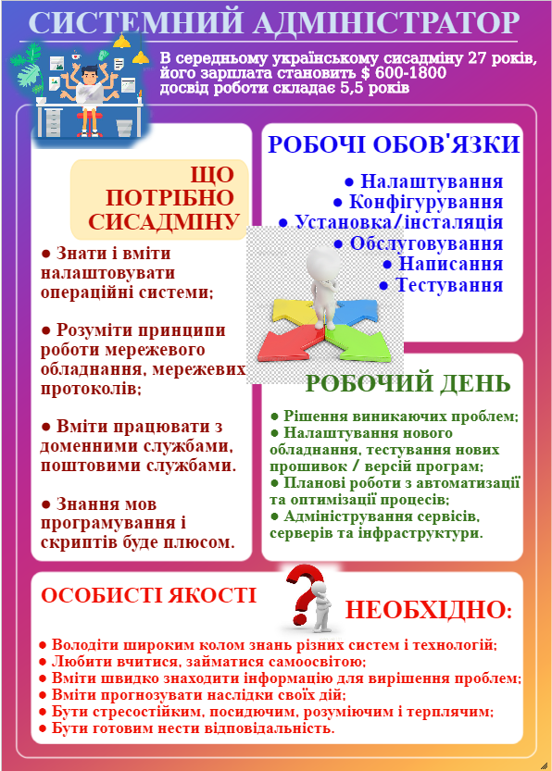

Плакат «Професія – системний адміністратор»

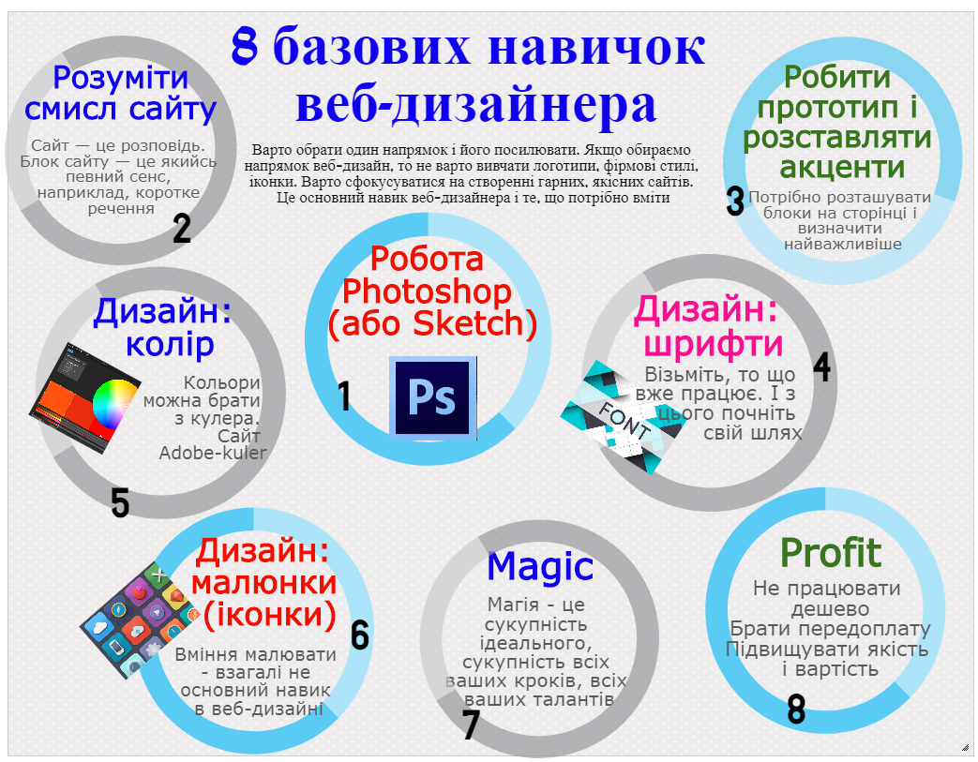

Плакат «Навички веб-дизайнера».

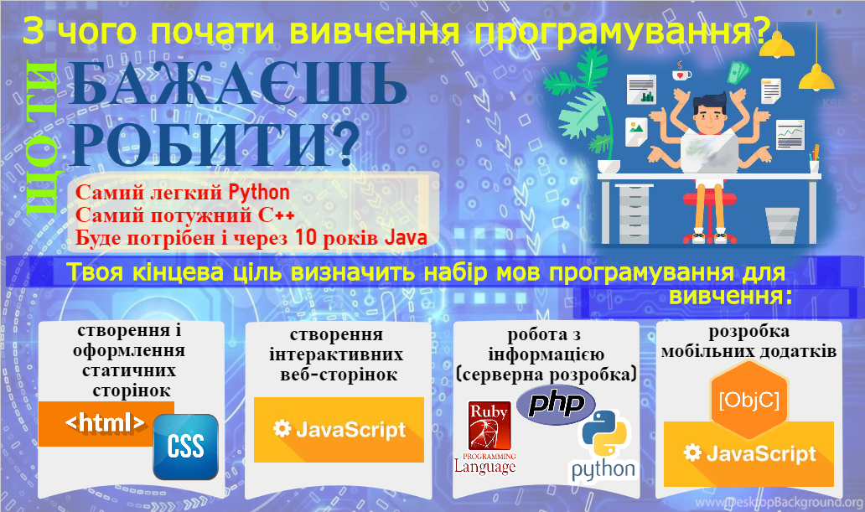

Плакат «З чого почати вивчення програмування?»